电动汽车锁定执行器全球市场总体规模
电动汽车锁定执行器是指应用于电动汽车关键接口与机构中的机电执行部件，用于在特定工况下实现“锁定/解锁”的物理约束与安全互锁，防止误操作、脱落或在高压通电状态下被强行拔出，从而保障充电与行驶安全。最典型的应用包括：充电枪/车端充电口锁止执行器——在充电过程中通过锁销/锁爪机构将插枪固定，并与整车控制策略联动，只有在车辆确认断电、满足互锁条件后才允许解锁；充电口门/盖执行器——实现充电口盖板的开闭、吸合与锁止，提升防水防尘与防盗破坏能力；以及电子驻车锁止/变速箱P挡锁止执行器——驱动棘爪/锁止机构在驻车状态下可靠啮合或释放，防止车辆溜车并满足功能安全要求。
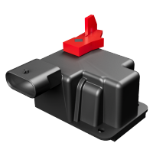
在电动汽车锁定执行器供应链中，上游环节主要由机电和材料投入构成，例如铜线圈和磁性钢（用于螺线管）、直流电机和齿轮传动装置、弹簧和精密冲压件、工程塑料和耐腐蚀金属、用于水/冰/盐环境的密封件和润滑剂、连接器和线束材料，以及用于实现位置反馈和诊断的电子元件（驱动器、霍尔/限位开关）。
中游环节则由执行器和模块制造商组成，他们设计和生产充电口/插头锁定执行器、充电口门/挡板执行器和电子驻车锁执行器；他们将机械结构与传感和控制（通常支持LIN/CAN总线）集成，验证产品在汽车温度/振动/化学环境下的耐久性，并向一级供应商提供独立执行器或集成模块。
下游层由一级系统集成商和车辆 OEM 驱动，他们将这些执行器指定为充电系统和动力传动/泊车系统中的安全和用户体验组件，以确保联锁逻辑（仅在安全时解锁）、功能安全和诊断要求以及车辆生命周期内的可维护性；平台标准化、第二供应商策略以及通过经销商和零部件渠道进行的改装/售后市场更换进一步塑造了需求。

2025年全球电动汽车锁定执行器产量将达1,880万个，平均售价为30美元/个，毛利率约为10%-30%。据QYResearch调研团队最新报告“全球电动汽车锁定执行器市场报告2026-2032”显示，预计2032年全球电动汽车锁定执行器市场规模将达到8.7亿美元，未来几年年复合增长率CAGR为6.4%。

电动汽车锁定执行器全球市场总体规模（2021-2032）
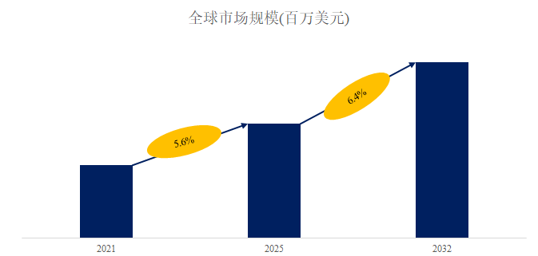
如上图表/数据，摘自QYResearch最新报告“全球电动汽车锁定执行器市场研究报告2025-2031”.
全球电动汽车锁定执行器市场前5强生产商排名及市场占有率（基于2025年调研数据；目前最新数据以本公司最新调研数据为准）
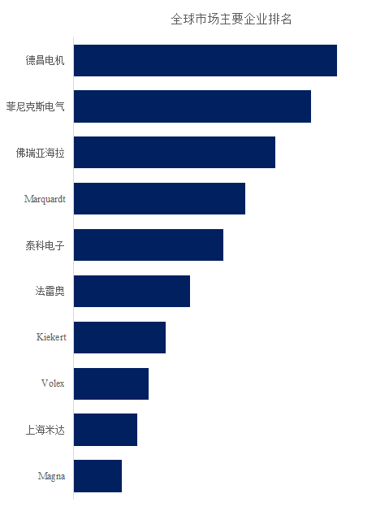
如上图表/数据，摘自QYResearch报告“全球电动汽车锁定执行器市场研究报告2021-2032”，排名基于2024数据。目前最新数据，以本公司最新调研数据为准。
根据QYResearch头部企业研究中心调研，全球范围内电动汽车锁定执行器生产商主要包括德昌电机、菲尼克斯电气、佛瑞亚海拉、Marquardt、泰科电子、法雷奥、Kiekert、Volex等。2025年，全球前五大厂商占有大约54.0%的市场份额。

全球电动汽车锁定执行器的市场驱动因素和机遇
传导式充电中的安全联锁要求：随着电动汽车充电功率的提升，原始设备制造商 (OEM) 和相关标准越来越重视防止负载下断开连接，并确保通电前安全对接，这直接推动了对具有状态反馈（锁定确认）的可靠输入/插头锁定机构的需求。

更高功率的充电（尤其是重载充电）提高了技术门槛：针对卡车和其他高能量平台的兆瓦级充电计划明确要求采用带反馈的电动锁定/保持装置，并在故障情况下保持稳健运行，这为执行器供应商创造了更高的单车零部件含量和更高的平均售价 (ASP) 机会。

售后市场和改装市场利好：随着装机量的增长，充电端口锁/门执行器和驻车锁相关组件的更换需求日益增加——尤其是在恶劣气候（冰雪、盐雾、污染）下，现场故障往往集中发生——这为售后配件市场以及 OEM 供应创造了稳定的市场机会。
全球电动汽车锁定执行器市场趋势
从简单的电磁阀到更智能的电动/锁扣机构：许多应用正朝着提供可控运动、更佳保持策略（断电保持或机械锁扣）以及更佳噪音/手感的设计方向发展——尤其是在充电口盖和高端车型项目中。
环境适应性成为主要差异化因素：由于充电口会暴露在天气、道路盐分和冰雪等环境中，供应商在密封性、耐腐蚀性、抗污染性和冷启动性能方面展开竞争——这些通常比原始力输出更具实际意义。

